广州市建中建设科技有限公司“3•20”
一般物体打击事故调查报告

事故单位： 广州市建中建设科技有限公司
事故地点：黄埔区大沙街石化北路段道路扩建项目临时用地
事故日期： 2021 年 3 月 20 日
伤亡情况： 1 死 0 重伤 0 轻伤
事故类别： 物体打击

广州市黄埔区生产安全事故调查组（代章）
二〇二一年五月
广州市建中建设科技有限公司“3•20”
一般物体打击事故调查报告

2021年3月20日10时29分许，位于黄埔区大沙街石化北路段道路扩建项目临时用地，广州市建中建设科技有限公司工人在电线杆上进行迁移通信光缆时，电线杆突然断裂、倒塌，造成正在电线杆顶部作业的1名工人邱洪和（男，53岁，广东省罗定市龙湾镇人）摔在地上，并被断裂的电线杆砸压到胸部，经120现场抢救无效死亡。
依据《中华人民共和国安全生产法》和《生产安全事故报告和调查处理条例》（国务院令第493号）等有关法律法规，广州市黄埔区人民政府依法组织成立了广州市建中建设科技有限公司“3•20”一般物体打击事故调查组（以下简称事故调查组），由区应急管理局牵头，区工业和信息化局、区公安分局、区住房城乡建设局、区总工会、大沙街道办事处派员参加，全面负责事故调查工作。事故调查组坚持“科学严谨、依法依规、实事求是、注重实效”的原则，通过现场勘查、调查取证、检测鉴定，查明了事故发生的经过、原因、人员伤亡和直接经济损失情况，认定了事故性质和责任，提出了对有关责任单位和责任人员的处理建议，以及加强和改进工作的措施建议。
- 事故基本信息
（一）事故基本情况
1．事故发生时间：2021年3月20日10时29分许
2．事故地点：黄埔区大沙街石化北路段道路扩建项目临时用地
3．事故类别：物体打击
4．伤亡情况：死亡1人
5．事故等级：一般事故
（二）事故单位情况
单位名称：广州市建中建设科技有限公司
类型：有限责任公司
住所：广州市白云区北太路1633号广州民营科技园科盛路8号配套服务大楼607-9号房
法定代表人：陈建球
注册资本：550万元人民币
经营范围：研究和试验发展
资质等级：施工劳务不分等级
- 事故相关单位情况
单位名称：中时讯通信建设有限公司
类型：有限责任公司（法人独资），属于中国电信集团有限公司控股的国有企业。
住所：广州市越秀区越华路28号1号楼5层
法定代表人：胡焕中
注册资本：2亿元人民币
经营范围：计算机、通信和其他电子设备制造业。
资质等级：通信工程施工总承包壹级
（四）事故相关人员情况
陈建球：男，52岁，广州市建中建设科技有限公司总经理，法定代表人。
黄传发：男，34岁，广州市建中建设科技有限公司项目经理。
盛志高：男，41岁，广州市建中建设科技有限公司施工班长。
邱洪和：男，52岁，广州市建中建设科技有限公司施工人员，事故死者。
邓义寿：男，51岁，广州市建中建设科技有限公司施工人员。
伍红月：男，55岁，广州市建中建设科技有限公司施工人员。
谢华文：男，50岁，中时讯通信建设有限公司第四分公司总经理。
石剑军：男，33岁，中时讯通信建设有限公司第四分公司项目经理。
（五）项目工程概况
2011年9月6日，区建设局计划将石化北路（含石化北路广园路立交）工程范围内的通信线路进行迁改，遂发函至中国电信股份有限公司广州分公司（以下简称“广州电信”），广州电信2012年回函指定中时讯通信建设有限公司（原名广州市通信建设有限公司）负责通信管线迁改施工及补偿事宜。2013年12月19日，广州市黄埔区代建项目管理中心（现更名为：广州开发区财政投资建设项目管理中心，以下简称“建管中心”）与中时讯通信建设有限公司签订《管线类专用合同》，由中时讯通信建设有限公司负责石化北路（含石化北路广园路立交）中国电信通信管线迁改工程，合同预算金额230,861,30.55元。
2014年5月8日，中时讯通信建设有限公司与广州市建中通讯设备科技有限公司（现更名为：广州市建中建设科技有限公司）签订《【石化北路（含石化北路广园路立交）中国电信通信管线迁改工程】项目施工合作协议》，将部分工程交由广州市建中通讯设备科技有限公司（现更名为：广州市建中建设科技有限公司）按照施工范围及施工图纸组织施工，合同金额暂定为108,005,69.83元。
事故发生地块不在上述管线迁改施工红线范围内，该地块是石化北路段道路扩建工地的临时用地，因石化北路道路扩建，需将原先埋地的管线迁改，2020年9月，广州建中建设科技有限公司遂将原埋地光缆临时迁移在道路施工区域以外的空地上，并采用一根9m长的钢筋混凝土环形预应力电线杆架空悬挂，并采用3根钢丝绳将电线杆分别固定在桥墩、水泥桩和树根处。2021年初，由于架设电线杆处的临时用地业主方需要进行场地平整作业，广州市建中建设科技有限公司需要将光缆线再次迁移至其他不影响施工的地点，事故发生在本次迁移过程中。
二、事故发生经过和应急处置情况
（一）事故发生详细经过
因架设电线杆处的临时用地业主方需要进行场地平整作业，广州市建中建设科技有限公司需将光缆线迁移至其他地点，不影响场地平整作业施工。2021年3月20日上午，广州市建中建设科技有限公司项目负责人黄传发组织工人盛志高、邱洪和、伍红月、邓义寿、高友华、林洪标到达石化北路段施工现场进行拆除光缆作业，计划将光缆线从电线杆上拆下并迁移至其他位置（河沟对岸）。9时20分，施工人员到达施工现场，施工人员从车上取下竹梯、佩戴好安全帽、安全绳，做好施工准备，施工分二组同时进行，邱洪和和邓义寿为一组，伍红月和盛志高为一组。9点25许开始施工，现场电线杆高约7.6m，底部有轻微破损，邱洪和将竹梯朝北搭在电线杆上（即朝向广州黄埔海福物流仓，破损位置的反方向），邓义寿在下面扶竹梯，邱洪和爬至电线杆顶部捆绑光缆位置，将安全带拴在电线杆上，准备将固定的在电线杆上的通信光缆解下来；工程车停在距离线杆1.5m左右处，伍月红将竹梯架在工程车后车厢斗上面，竹梯朝北搭在捆绑通信光缆的钢丝绳上，然后爬上竹梯，同时拆卸绑在钢丝绳上的通信光缆，盛志高在下面扶梯子。9时29分许，伍红月已拆除了绑在钢丝绳上的线缆，解开安全绳下竹梯，邱洪和解开电线杆上的光缆线时，电线杆在距离下端部大约1.4m处（电线杆与地面交叉点）突然发生断裂，向着竹梯方面倒下，伍红月被惯性掀翻倒地，邱洪和绑着安全绳与线杆一起倒地，电线杆直接砸压到邱洪和胸部。
（二）事故现场处置及响应情况
事故发生后，施工人员剪断缠绕的钢丝绳，把电线杆从邱洪和身上抬起来，解开他捆绑在电线杆上的安全带，将人拉出来。9点33分盛志高拨打120急救电话，大约15分左右120到达现场，邱洪和经120现场抢救无效死亡。接报后，黄埔区应急管理局、公安分局、工业和信息化局，大沙街道等部门均在第一时间赶到现场处置，开展事故调查和善后协调工作，要求封锁事故现场，暂停工程施工，全面排查事故隐患，做好事故善后工作，配合事故调查。
（三）人员伤亡和直接经济损失
事故造成1人死亡。依据《事故伤害损失工作日标准》（GB/T15499-1995）等标准和规定统计，损失工作日为6000日，核定事故造成直接经济损失为150万元人民币。
（四）善后情况
广州市建中建设科技有限公司与死者家属就赔偿问题达成一致意见，签订和解协议，广州市建中建设科技有限公司向邱洪和家属支付150万元人民币。
三、事故调查情况
（一）事故现场勘察情况
2021年3月22日，事故调查组对事故现场进行勘验，并拍摄了现场照片。具体情况如下：
1.事故现场位于广州市黄埔区石化路以西广园快速以北空地。事故发生时广州市建中建设科技有限公司6名维修人员正在进行通信光缆的拆除作业，其中作业人员邱洪和爬在水泥线杆上进行拆线，作业过程中用于悬挂通信光缆的水泥杆在与地面交接处断裂、倒塌。
2.断裂的水泥杆南北方向倒地，顶部朝南，底部朝北，水泥杆东侧1.5m处有一辆车牌号为粤AL9D72的黄色箱式货车，东侧4.5m为一条宽约5m的小溪，东侧约100m为正在施工的高架桥，水泥杆南侧60m为广园快速与石化路连接砸道，水泥杆西侧为空地，地上有两个雪糕桶和两个竹梯，竹梯长5.3m，竹梯有18节踏板，其中一个竹梯的顶部被水泥杆顶部压在下面，水泥杆北侧约100m为广州黄埔海福物流仓的外墙。
3.水泥杆倒地区域地面铺有绿色防尘网，防尘网上面有多处碎石和转头，水泥杆中上部位旁边一顶黄色安全帽、一个矿泉水瓶和一个塑胶水套，安全帽南侧地面有少量血迹，水泥杆底部北侧地面有一双黑色鞋和一件蓝色工衣；在水泥杆底部向北2m的地面上一捆黑色信号光缆，共计37根，其中直径为10mm的信号光缆27根，直径为19mm的信号光缆10根，信号电缆一端通往东侧高架桥的桥墩，一端通往北侧广州黄埔海福物流仓。
4.断裂的水泥杆总长9m，其中地面部分7.6m，地下部分1.4m，水泥杆为空心杆，内径18cm，外径25cm，壁厚3.5cm；水泥杆杆体南侧断裂处有三根竖向钢筋相连，钢筋已经扭曲变型，钢筋直径为4mm，水泥杆杆体北侧竖向钢筋均在水泥杆断裂处拉断；水泥杆杆体断裂处有两条横向配筋铁丝外露，铁丝直径为2mm，铁丝外露部分有锈蚀痕迹。水泥杆杆体底部有1条长度为1m的竖向旧裂缝和1条长度为0.8m的竖向新裂痕，水泥杆杆体底部2m区域有3条横向新裂痕。
5.水泥杆距离顶部0.8m处捆有3根固定钢丝绳，钢丝绳直径为6mm，每根钢丝绳均有7股，3根钢丝绳分别连接西侧固定桩、西南侧地面和东侧高架桥桥墩，其中连接西侧固定桩和西南侧地面的2根钢丝绳完整，连接东侧高架桥桥墩的钢丝绳已经被剪断，断口为新切口，被剪断的钢丝绳一头留在水泥杆上，另外一头位于东侧高架桥的桥墩处地面。
（二）现场图片
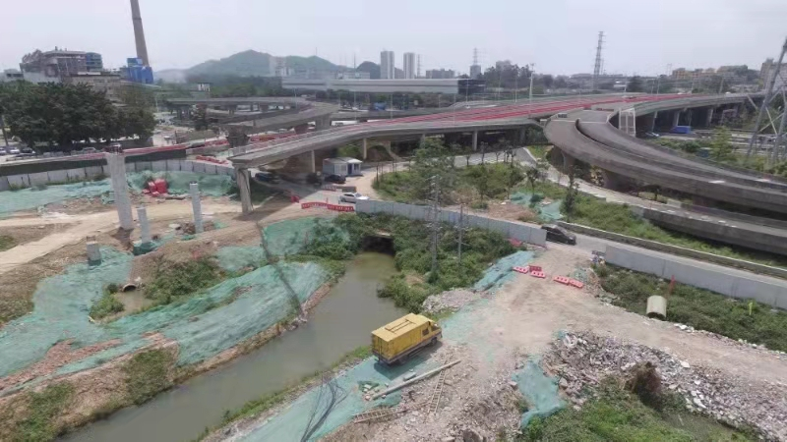

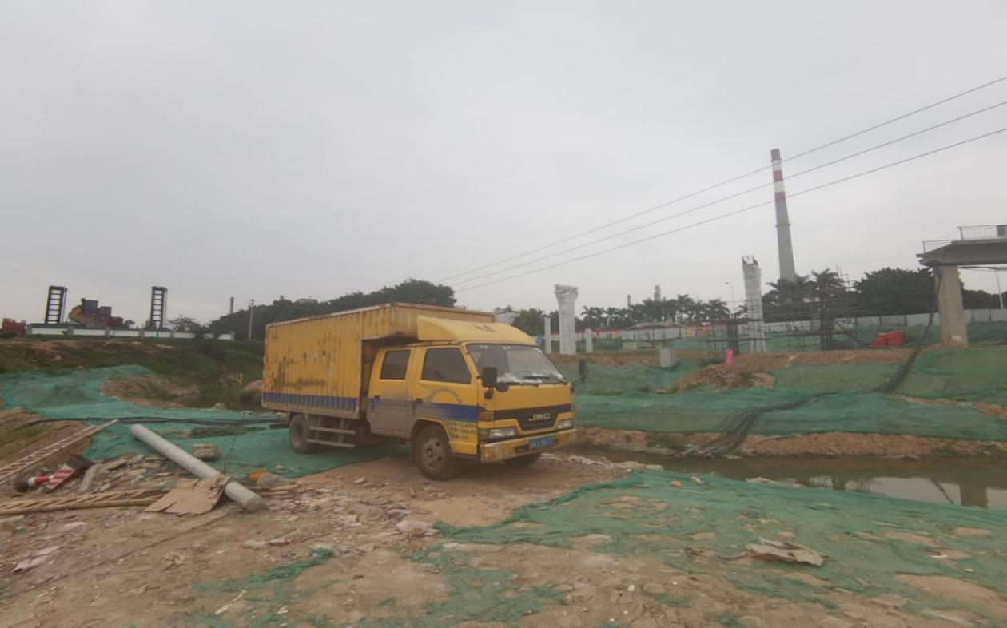

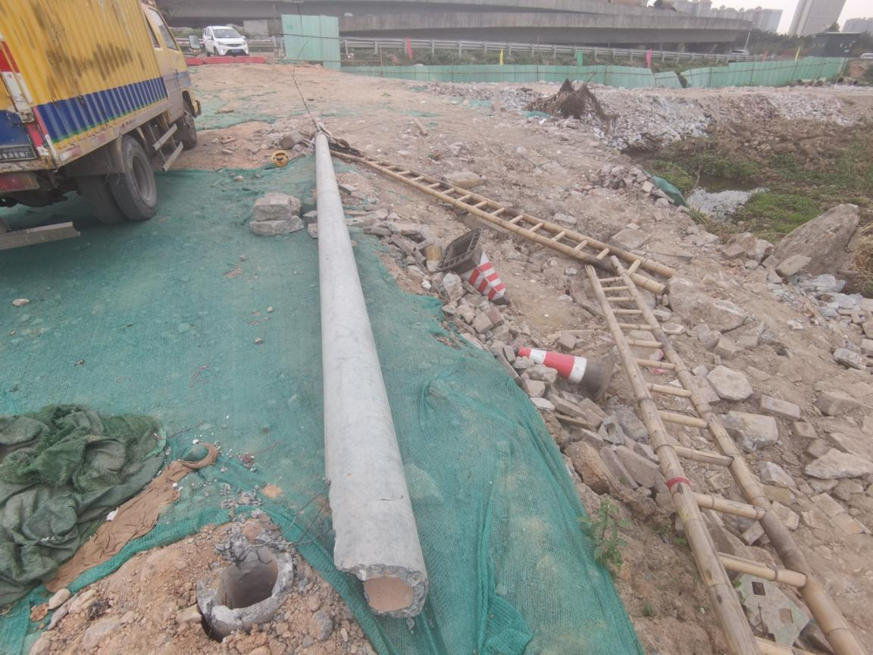

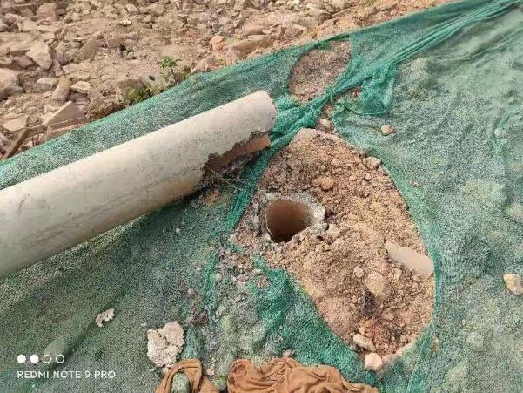

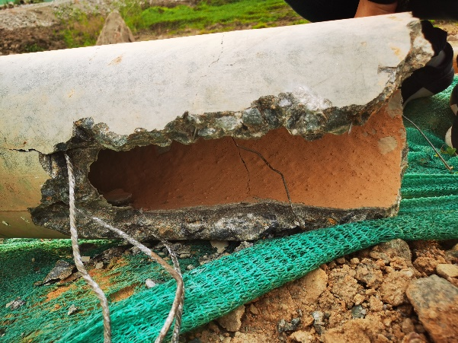

（三）事故现场平面示意图
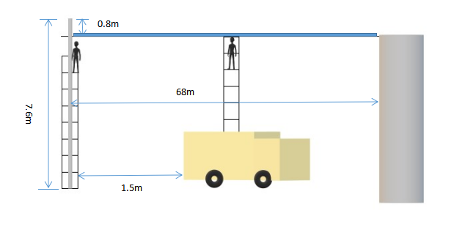
（图1：现场作业示意图）
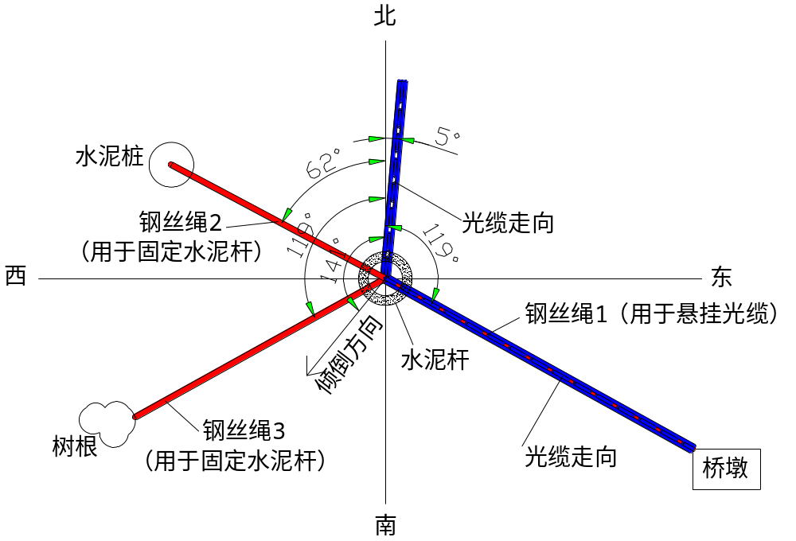
（图2：线杆剖面图）

（四）涉事线杆调查情况
2020年9月，广州市建中建设科技有限公司将原埋地光缆临时迁移在道路施工区域以外的空地上，并采用一根9m长的预应力混凝土电线杆架空悬挂，并采用3根钢丝绳将电线杆分别固定在桥墩、水泥桩和树根处（未按照120度角进行固定），电线杆高出地面7.6m，钢丝绳与光缆线捆绑于电线杆高度约6.8m处。架设电线杆处的临时用地业主方需要进行场地平整作业，广州市建中建设科技有限公司遂安排人员拆除电线杆上的通信光缆和线杆。工人在解光缆的过程中电线杆在距离下端部大约1.4m处（电线杆与地面交叉点）发生断裂。涉事线杆经过华南理工大学土木交通学院进行检测，线杆本身质量符合国家标准（现龄期混凝土的强度、钢筋强度符合设计要求）。
（五）光缆施工、迁改方案情况
光缆线路的施工、改造未制定方案，支撑用的水泥杆参数（杆距、杆体支撑荷载）选型、施工设计不符合国家相关技术标准。一是电线杆选型未按照电杆最大强度要求选择适配的水泥线杆。经检测，在一定工况下（工况11和12），电线杆根部截面所受弯矩力达到了截面抗弯承载力的81%-87%，水泥杆设计安全系数K=1.15-1.23，不满足设计安全系数水泥杆K≥2.0的要求（详见附件1事故分析报告）。
二是电线杆拉线布置不符合要求，现场的3根钢丝绳拉线，1#拉线主要作用为悬挂光缆线，3#拉绳未能充分发挥作用，只有2#拉线起到了电线杆的固定作用。三是架空光缆转弯位置的电线杆设置不符合要求，光缆在电线杆处的转角为119°，远超过35°要求，应采用多跟电线杆进行过渡，分担电线杆（角杆）的受力（详见附件2事故专家组意见）。
- 项目合同情况
2013年12月19日，区建管中心与中时讯通信建设有限公司签订《管线类专用合同》，由中时讯通信建设有限公司负责石化北路（含石化北路广园路立交）中国电信通信管线迁改工程，合同预算金额230,861,30.55元。2014年5月8日，中时讯通信建设有限公司与广州市建中建设科技有限公司签订《【石化北路（含石化北路广园路立交）中国电信通信管线迁改工程】项目施工合作协议》，将工程辅助性工程交由广州市建中建设科技有限公司完成，采取包工包料的合作形式，合同价款为108,005,69.83元。广州市建中建设科技有限公司于2020年11月20日取得广州市住房和城乡建设局颁发的建筑业企业资质证书（施工劳务不分等级），于2020年12月9日取得广东省住房和城乡建设厅颁发的安全生产许可证。
- 施工交底情况
中时讯通信建设有限公司与广州市建中建设科技有限公司签订有《【石化北路（含石化北路广园路立交）中国电信通信管线迁改工程】项目施工合作协议》，同时每年续签《施工合作框架合同》及《安全生产管理责任协议书》，明确双方权利义务及各自安全管理责任。中时讯通信建设有限公司提供合同范围内管线迁改工程施工图纸并进行技术交底，组织项目施工人员定期参加安全教育培训，对总体施工进程、质量进行监管，广州市建中建设科技有限公司按照施工图纸及施工操作流程，组织人员进行迁改工程的具体实施，施工前对施工人员进行口头技术交底和简单培训。
（八）现场安全生产管理情况
1.中时讯通信建设有限公司制定了施工方案及《施工标准化作业指导书》，并对施工现场进行过巡查，本次施工超出红线范围。
2.广州市建中建设科技有限公司本次施工未告知中时讯通信建设有限公司，事发时黄传发负责施工现场管理，施工人员安全意识和施工技术水平不足，在发现水泥线杆有破损的情况下，未采取必要的支护措施，在最有可能倾倒的方向架设竹梯拆解通信光缆，高处作业未制定专门方案及防护措施，现场未配备专门的人员进行安全监管。
（九）相关部门履职情况
事故调查组于2021年3月29日分别向区工业和信息化局和区住房城乡建设局去函询问涉事工程相关监管情况，区住房城乡建设局于3月31日复函：2011年9月6日函告中国电信股份有限公司广州分公司需将石化北路（含石化北路广园路立交）工程范围内的光缆进行迁改，中国电信股份有限公司广州分公司复函指定中时讯通信建设有限公司作为施工单位，区建设项目管理中心与中时讯通信建设有限公司直接签订施工合同并支付施工用款，迁改工作已于2020年8月完成，并投入使用。其认为通信实施建设与保护由通信管理部门负责监督管理。区建管中心于2021年4月29日复函：石化北路（含石化北路广园路立交）中国电信通信管线迁改工程属于实物补偿类型，由我中心采取实物补偿形式补偿给业主单位中国电信股份有限公司广州分公司。该项目分段施工，分段移交，广园立交段的迁改工程已于2020年完成并交付中国电信使用维护。广州市建中建设科技有限公司于2021年3月20日进行的事故施工不在石化北路迁改范围内。
区工业和信息化局于4月7日函复：石化北路段通信管线迁改工程项目并非该局委托项目，不属于中国移动通信集团广东有限公司黄埔分公司、中国联合网络通信有限公司广州市分公司黄埔区分公司、中国电信股份有限公司广州黄埔区分公司、中国铁塔股份有限公司广州市分公司黄埔区运营中心委托项目。该局已督促三大运营商及铁塔公司落实主体责任，加强巡查，全面梳理排查各类通信基站、杆体、井盖、线路等基础设施隐患。
中时讯通信建设有限公司向事故调查组提交广东省通信管理局广州市通信建设管理办公室的证明文件，明确施工地点不在施工红线范围内，且中时讯通信建设有限公司与广州市建中科技建设有限公司采用部分低端劳务辅助的合作模式，符合当时施工要求。
四、事故原因分析
（一）直接原因
电线杆根部截面受较大弯矩破坏，光缆重力等因素产生的实际荷载超过设计要求，电线杆受力不稳。
- 间接原因
1.现场作业人员安全意识不强。事发前水泥杆根部破损、局部露筋，但作业人员未对电杆根部的缺陷可能存在的安全隐患做判断，在未采取预防电杆可能倾覆的安全措施的情况下，仍然进行作业。
2.施工单位技术水平低。光缆线路的施工、改造未制定方案，支撑用的水泥杆参数（杆距、杆体支撑荷载）未按照《架空光（电）缆通信杆路工程技术标准》、《通信线路工程设计规范》、《环形混凝土电杆》等国家相关技术标准选型，施工时从电线杆最有可能倾倒的方向架设竹梯，造成电线杆倒塌。
3.施工单位现场安全隐患排查、整改落实不到位，施工单位现场负责人未认真排查安全隐患，未能及时制止和纠正员工的违规作业行为；安全带系挂点不可靠，绑在有可能倒塌的水泥杆顶部；高处作业前施工单位未按照《建筑施工高处作业安全技术规范》的要求对安全防护设施进行检查、验收（办理高处作业票）。
4.施工单位对员工的安全和技术培训不到位。作业前施工单位没有对员工进行安全技术交底，导致员工安全意识、技术水平不高，员工作业前也没有进行有效防护。
（三）事故性质认定
综上所述，本次事故是一起作业人员违反操作规程，生产经营单位安全管理不到位导致的生产安全责任事故。
五、事故责任认定和对责任者的处理意见
为深刻吸取事故教训，严肃追究相关责任单位和责任人的责任，教育有关人员，提高安全管理意识，防止同类事故再次发生，依据《中华人民共和国安全生产法》等有关法律法规的规定，本着实事求是、尊重科学和“四不放过”的原则，对事故责任单位和责任人提出如下处理意见：
- 给予行政处罚的单位
广州市建中建设科技有限公司。在架设电杆时未能按照国家标准进行施工，在拆除通信光缆过程中未能及时发现事故隐患，未能督促作业人员严格按照操作规程作业，违反了《中华人民共和国安全生产法》第十条第二款、第二十五条第一款、第三十八条第一款、第四十一条的规定，对事故的发生负有责任，建议由广州市黄埔区应急管理局依法对广州市建中建设科技有限公司处以罚款。
- 给予行政处罚个人
1.邱洪和，广州市建中建设科技有限公司员工。安全意识不足，发现电杆底部破损后，未能采取有效措施，及时消除事故隐患，未能严格按照安全操作规程进行拆卸光缆作业，对事故的发生负有主要责任，但鉴于邱洪和已经死亡，建议不再追究其责任。
2.陈建球，广州市建中建设科技有限公司总经理，法定代表人。未履行生产经营单位主要负责人的安全管理职责，未督促、检查本公司的安全生产工作，对施工作业违反操作规程的行为未能检查督促到位，未能及时消除生产安全事故隐患，违反了《中华人民共和国安全生产法》第十八条第五项的规定，对事故的发生负有责任。建议由广州市黄埔区应急管理局依法对陈建球处以罚款。
3.黄传发，广州市建中建设科技有限公司项目经理。作为广州市建中建设科技有限公司项目经理及施工现场的安全管理人员，对施工现场管理不到位，未能及时发现电线杆存在破损，施工过程中没有采取有效措施对电线杆进行支护，未能制止施工工人违反操作规程，架设竹梯进行拆卸通信光缆及拆杆作业，违反了《中华人民共和国安全生产法》第二十二条第五项和《建设工程安全生产管理条例》第二十一条的规定，建议由广州市黄埔区应急管理局依法对黄传发处以罚款。
- 给予内部处理的个人
盛志高，广州市建中建设科技有限公司现场施工队长。作为广州市建中建设科技有限公司的现场施工队长，发现线杆破损后，没有及时报告并采取有效措施对其进行支护，对施工人员违反操作规定进行拆卸通信光缆的行为没有及时制止，建议广州市建中建设科技有限公司根据公司的安全生产规章制度对其作出处理，处理结果书面报广州市黄埔区应急管理局备案。
六、事故防范和整改措施
为了防范类似事故的再次发生，事故调查组提出如下安全整改和防范措施建议：
1.广州市建中建设科技有限公司应认真吸取本次事故的深刻教训，切实落实安全生产主体责任，将本次事故在全公司进行通报。完善施工流程及操作规程，通信管线施工前必须制定符合规范的线路迁改施工改造方案，严格按照施工图纸进行施工。严格落实对施工人员的技术交底，明确施工过程中可能涉及的安全风险隐患，为作业人员配发符合国家标准的劳动防护用品，督促员工在施工过程严格遵守操作规程。进一步加强作业人员的安全生产培训教育，提升员工安全施工意识。
2.中时讯通信建设有限公司应当认真吸取事故教训，强化项目监管，加强对合作单位的统一协调管理，确保合作单位具备相应符合国家规定的资质和技术人员力量，提高专业技术水平及安全管理能力。
3.区工业和信息化局应协调广东省通信管理局广州市通信建设管理办公室，落实通信行业安全监管责任，进一步督促通信行业相关企业落实安全生产主体责任，严格按照通信行业标准和技术规范进行施工，规范施工流程，确保生产安全，杜绝安全事故发生。
4.全区各部门要深刻吸取事故教训，举一反三，全面梳理在监管领域可能存在的薄弱环节，查漏补缺，强化监管力度。行业主管部门要严格落实“管行业管安全”的要求，切实加强对全区通信施工的行业安全监管，压实监管责任。对于属地范围的工程，各相关部门要加强巡查，切实落实“一线三排”安全生产隐患排查治理整改机制，坚决遏制此类事故的发生。

《架空光（电）缆通信杆路工程技术标准》第4.2.3条：杆路上电杆出土位置所承受的负载弯矩的计算和电杆的选用应符合下列要求：1.电杆出土位置所承受的负载弯矩(M)是杆上架挂的光(电)缆及吊线上风压产生的弯矩(M₁)、电杆自身上风压产生的弯矩(M₂)和M₁作用电杆产生挠度而产生的弯矩(M₃)的总和；2.电杆的选用应符合下列要求； K－设计安全系数；水泥杆K≥2.0，防腐木杆K≥2.2。
《架空光（电）缆通信杆路工程技术标准》第4.1.8条第3项：角杆、终端杆须加装拉线(或撑杆)，该类电杆杆位测定应同时测定拉线(或撑杆)的位置。 第4.2.4条第3、4项：水泥杆杆路拉线地锚宜采用地锚钢柄及水泥拉线盘；地锚钢绞线程式应比拉线程式大一级或用同程式2根钢绞线； 第4.2.5条：角深大于13m的角杆应采用比吊线高一级的钢绞线作拉线或与吊线同一程式的2根钢绞线作拉线；终端杆的每条吊线应装设1根顶头拉线，顶头拉线程式应采用比吊线程式高一级的钢绞线。
《架空光（电）缆通信杆路工程技术标准》第2.0.17条：角深(Angle Depth)，线路转角可用“角深”表示；通常以标准杆距50m时，角杆至前后两相邻电杆连线的垂直距离来表示。 第4.1.10条第2项：当线路转角角深超过15m时，可分测为两个角杆，两个角杆的角深和角杆前后的杆距宜相等或相近。角深15m，转角为35°。
《通信线路作业安全技术规范》第五章第六节第二点：拆除线缆前，应检查电杆根部的牢固情况，如发现危险电杆是，必须用临时拉线或杆叉支撑稳妥后，放可上杆作业。 《通信线路作业安全技术规范》五章第六节第三点：拆除线缆时，必须自下而上松脱，并用绳索系牢慢慢放下；如发现电杆出现异常是，应立即下杆，采取措施后再行作业。
《建筑施工高处作业安全技术规范》（JGJ 80-2016）第3.0.1条：建筑施工中凡涉及攀登作业，应在施工组织设计或施工方案中制定高处作业安全技术措施。 《建筑施工高处作业安全技术规范》（JGJ 80-2016）第5.1.4条：便携式梯子宜采用金属材质或木材制作，并应符合现行国家标准《便携式金属梯安全要求》（GB 12142）和《便携式木梯安全要求》（GB 7059 ）的规定。 《坠落防护装备安全使用规范》（GB/T 23468-2009）第5.2.2.2条：安全戴应栓挂于牢固的构件或物体上，应防止挂点摆动或碰撞。
《中华人民共和国安全生产法》第十条第二款：生产经营单位必须执行依法制定的保障安全生产的国家标准或者行业标准。
《中华人民共和国安全生产法》第二十五条第一款：生产经营单位应当对从业人员进行安全生产教育和培训，保证从业人员具备必要的安全生产知识，熟悉有关的安全生产规章制度和安全操作规程，掌握本岗位的安全操作技能，了解事故应急处理措施，知悉自身在安全生产方面的权利和义务。未经安全生产教育和培训合格的从业人员，不得上岗作业。
《中华人民共和国安全生产法》 第三十八条第一款：生产经营单位应当建立健全生产安全事故隐患排查治理制度，采取技术、管理措施，及时发现并消除事故隐患。事故隐患排查治理情况应当如实记录，并向从业人员通报。
《中华人民共和国安全生产法》第四十一条：生产经营单位应当教育和督促从业人员严格执行本单位的安全生产规章制度和安全操作规程；并向从业人员如实告知作业场所和工作岗位存在的危险因素、防范措施以及事故应急措施。
《中华人民共和国安全生产法》第一百零九条：发生生产安全事故，对负有责任的生产经营单位除要求其依法承担相应的赔偿等责任外，由安全生产监督管理部门依照下列规定处以罚款：（一）发生一般事故的，处二十万元以上五十万元以下的罚款……
《中华人民共和国安全生产法》第十八条生产经营单位的主要负责人对本单位安全生产工作负有下列职责：……（五）督促、检查本单位的安全生产工作，及时消除生产安全事故隐患……
《中华人民共和国安全生产法》第九十二条：生产经营单位的主要负责人未履行本法规定的安全生产管理职责，导致发生生产安全事故的，由安全生产监督管理部门依照下列规定处以罚款：（一）发生一般事故的，处上一年年收入百分之三十的罚款。
《中华人民共和国安全生产法》第二十二条第（五）项：生产经营单位的安全生产管理机构以及安全生产管理人员履行下列职责 ……（五）检查本单位的安全生产状况，及时排查生产安全事故隐患，提出改进安全生产管理的建议。
《建设工程安全生产管理条例》第二十一条：施工单位主要负责人依法对本单位的安全生产工作全面负责。施工单位应当建立健全安全生产责任制和安全生产教育培训制度，制定安全生产规章制度和操作规程，保证本单位安全生产条件所需资金的投入，对所承担的建设工程进行定期和专项安全检查，并做好安全检查记录。施工单位的项目负责人应当由取得相应执业资格的人员担任，对建设工程项目的安全施工负责，落实安全生产责任制度、安全生产规章制度和操作规程，确保安全生产费用的有效使用，并根据工程的特点组织制定安全施工措施，消除安全事故隐患，及时、如实报告生产安全事故。
《建设工程安全生产管理条例》第六十六条：违反本条例的规定，施工单位的主要负责人、项目负责人未履行安全生产管理职责的，责令限期改正；施工单位的主要负责人、项目负责人有前款违法行为，尚不够刑事处罚的，处2万元以上20万元以下的罚款或者按照管理权限给予撤职处分；自刑罚执行完毕或者受处分之日起，5年内不得担任任何施工单位的主要负责人、项目负责人。

